FAQ: Webinar om deltagelse i projektet Den Digitale Hotline i Region Sjælland

- Hvilken værdi får borgerne i DDH frem for i Borger dk telefonen? Hvor ligger gevinsterne for kommunerne på et businesscase niveau?

Agenterne i DDH-samarbejdet er medarbejdere, der har deres dagligdag i kommunen og arbejder med digital inklusion i borgerkontakt. Disse medarbejdere kender den kontekst, som de vejleder i. Disse kompetencer puljes sammen for at kunne skabe mere tilgængelighed for borgerne.
For at give et bud på en konkret business case for kommunen, anbefaler DDH at se på lokal opkaldspris og nuværende volumen på opkald fordelt på områder for at lave en lokal vurdering af business case. Den gennemsnitlige opkaldspris i DDH ligger på ca. 25 kr.

- Er chat- og voicebot servicekanalerne inkluderet i dette projekt?
Kommuner har mulighed for at blive en del af DDHs chat- og voicebot samarbejdet. Men økonomien fra Region Sjælland i projektet er afsat til at dække driftsomkostningerne ved at indgå i DDH kontaktcenter samarbejde.

- Hvad er det forventede tidsforbrug i kommunen på implementering?
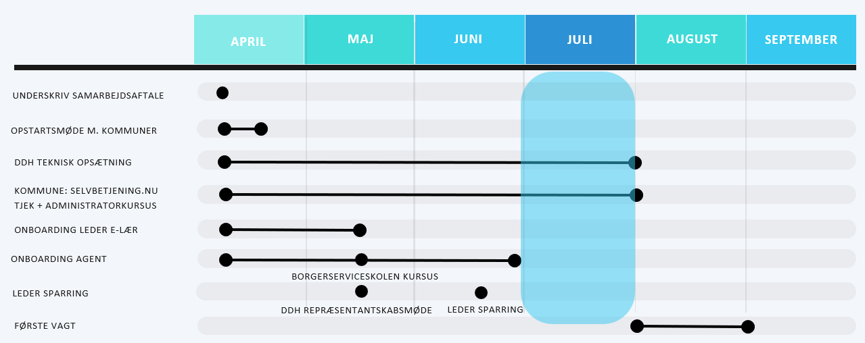

Vi estimerer, at der for agenterne er følgende tidsforbrug for at tage DDH onboardingforløbet:
Agent + selvbetjening.nu admin:
- E-lær: 2,20 timer
- Borgerserviceskolen: 7,40 timer
- Selvbetjening.nu: 7,40 timer
- Guides: 3 timer
Total: 20 timer

Agent
E-lær: 2,20 timer
Borgerserviceskolen: 7,40 timer
Guides: 3 timer
Total: 12,6 timer

Hvis kommunen allerede anvender selvbetjening.nu aktivt i driften vil der forventligt være en mindre opgave her.

- Hvordan håndteres den varme omstilling helt lavpraktisk?
Informationen om den varme omstilling håndteres via selvbetjening.nu.
Her skal kommunerne inkludere telefonnummer og åbningstid til de afdelinger, som DDH skal omstille varmt til.
Se eksempel fra Hjørring kommune her:
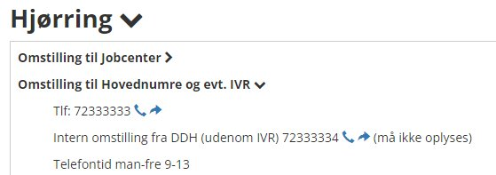

- Aflønning i de ydre åbningstider?
DDH har indgået en HK-aftale på vegne af alle medlemskommuner. Aftalen er vedlagt som bilag sammen med informationsmaterialet

- Håndtering af bemanding i eget kontaktcenter samtidig med en DDH-vagter
Der er vedlagt et eksempel på en vagtplan for en kommune med cirka 50.000 indbyggere.
Kommune ville skulle dække disse vagter i DDH sammen med vagter lokalt.
Det er helt op til kommunen, hvordan vagter bliver tager. Kommunen har eksempelvis mulighed for at dele en DDH vagt op blandt medarbejdere – f.eks. kan en kommune vælge, at en 4 timers vagt dækkes af 2 medarbejdere på henholdsvis 2 timer hver.

- Mulighed for kommunal opstart i 2026 i stedet for 2025?
De regionale udviklingsmidler på 2,5 mio. kr. til projektet er udmøntet politisk i 2024 med henblik på at projektet igangsættes i 2025 og afsluttes i 2027. Tidsplanen vil derfor skride temmelig meget, hvis nogle kommuner først kommer med i DDH i 2026 og samtidig også skulle nå at opleve en synlig effekt af samarbejdet indenfor projektperioden.

